[中交物融二期项目]
需求规格说明书

创建日期: 2015.12.10
更新日期: 2015.12.11
文档编号: 1
当前版本: 1.1

文档控制

更改记录

日期 | 作者 | 版本 | 更改参考
2015-12-05 |  | V1.0 | 新建文档
2015-12-11 |  | V1.1 | 更新文档

审阅：
姓名 | 职位

分发：
编号 | 姓名 | 位置/岗位
1
2

目 录
目录
1. 引言 6
目的 6
文档约定 6
项目背景 6
项目目标 7
外部风险 7
2. 业务流程 7
2.1. 名词解释 7
2.2. 采购额度扣款流程 9
2.2.1. 流程说明 9
2.2.2. 流程图 10
2.3. 采购额度生成 11
2.3.1. 流程说明 11
2.3.2. 流程图 11
3. 功能说明 11
3.1. 信用管理 11
3.1.1. 授信单列表 11
3.1.2. 授信单详情 13
3.2. 合同管理 14
3.2.1. 合同列表 14
3.2.2. 合同详情 15
3.3. 应收票据管理 17
3.3.1. 票据列表 17
3.3.2. 票据添加、编辑 18
3.3.3. 采购额度生产单(现金) 20
3.3.4. 采购额度生产单(票据) 21
3.3.5. 采购额度生产单列表(现金) 22
3.3.6. 票据偿还单 23
3.3.7. 票据偿还单列表 24
3.3.8. 采购额度分配单(商票) 24
3.3.9. 采购额度分配单(现金) 25
3.4. 采购价格管理 25
3.4.1. 批量加价 25
3.4.2. 单个商品加价 26
3.4.3. 加价列表 27
3.4.4. 合同关联供应商(设置) 28
3.4.5. 合同关联供应商(列表) 28
3.5. 销售订单管理 29
3.5.1. 订单列表 29
3.5.2. 订单详情 30
3.5.3. 订单拆分操作 31
3.5.4. 订单拆分详情 31
3.5.5. 发货验签 32
3.5.6. 到货验签 33
3.6. 采购订单管理 33
3.6.1. 子订单验签(第一次) 33
3.6.2. 子订单验签（第二次） 34
3.7. 应付款管理 35
3.7.1. 应付款列表 35
3.7.2. 应付款详情 35
3.7.3. 应付款处理 36
外部接口 37
软件接口 37

引言

目的
编写该文档的目的旨在明确中交物融二期项目的需求范围，实现需求描述的规格化，标识唯一性、可跟踪性、可度量性和可测试性，在项目实施过程中，所有交付设计和功能程序开发均以该文档为依据。在项目交付验收过程中，该文档也作为项目需求验收的唯一标准文档。

文档约定
本文档的命名、字体、排版及说明方式均遵循翔傲信息科技（上海）有限公司相关规范。
BUG等级 | 说明
Blocker | 重大功能性问题，导致流程不通，无法正常使用，包括性能问题（app失去响应，服务器端无响应）
Major | 功能性问题，不影响流程及正常使用，但是影响功能性用户体验
Minor | 界面的显示问题，不影响使用及功能性体验，比如影响美观

项目背景
客户介绍：客户名称：中交。
本次项目将在原项目一期的基础上进行PC端的前端和后台进行功能开发完成本次项目的内容。

项目目标
本项目完成：PC端网站和管理后台。

外部风险
{因客户方原因，或第三方系统等外部事件对项目造成的风险描述}
编号 | 优先级 | 主要风险或问题 | 备注
1 | 高 | 涉及金融名称和流程，需充分理解流程
2 | 中 | 项目开发时间短，后期调试时间需保证
3 | 高 | 银行验签接口联调将受到银行的约束，时间和功能不能完全保证。
4 | 中 | 浏览器端：IE 8-10; Chrome; Firefox20-26
5 | 中 | 以上所有功能在没有特别说明的情况下仅为中文版，无特殊交互或动画内容
6 | 中 | 项目开发过程中，需甲方提供的相应素材和设计风格和内页（图片、文字等），材料（客户信息、第三方验证材料等），以及用于发布项目的服务器空间域  名的申请等；因甲方延迟提交，造成的时间延误，乙方开发时间顺延）

业务流程

名词解释
编号 | 名称 | 意义
1 | 银行授信 | 银行授权给用户的信用额度
1 | 供应商 | 指平台上游发布商品、供货单位
2 | 客户 | 指平台的下游客户(总账号，可登陆到系统)
3 | 项目 | 指客户名下的合同
4 | 项目会员 | 指项目下的会员账号（子账号，可登陆到系统）
5 | 资金总账户 | 指客户在平台中的资金账户
6 | 资金子账户 | 指项目会员的资金账户
7 | 采购额度 | 指客户在平台中商票开进来后根据相应的折票率折算后的可用金额
8 | 总采购额度 | 指客户多次开商票后可用金额的累计值
9 | 可用采购额度 | 指总采购额度减去已经扣减掉的采购额度所剩余的金额
10 | 现金额度 | 指客户通过给平台支付现金、银行转账或银承而增加的可用金额
11 | 商票 | 指商业承兑汇票
12 | 银承 | 指银行承兑汇票
13 | 折票率 | 不同的客户通过不同的银行开出的商票其折票率也不同以百分比折算，公式：  实际金额=票面金额-票面金额×折票率

采购额度扣款流程

流程说明
- 客户下单前，判断可用采购额度是否足够，如果不够则提示采购额度不够，下单终止。
- 如果采购额度足够，则下单后进行拆分订单。
- 拆分订单后，准备发货确认时继续判断采购额度是否足够，如果采购额度不够，则无法进行发货确认，但系统保留拆分后的订单
- 拆分订单后，确认发货时如果判断采购额度足够，则扣除相应采购额度并进行客户和平台双方发货验签。
- 到货第二次验签之前，继续判断采购额度是否足够，如果不足，则提示余额不足，但不影响该次下单，下单后该用户的采购额度为负数。不影响本次下单，只是下次无法下单。

流程图
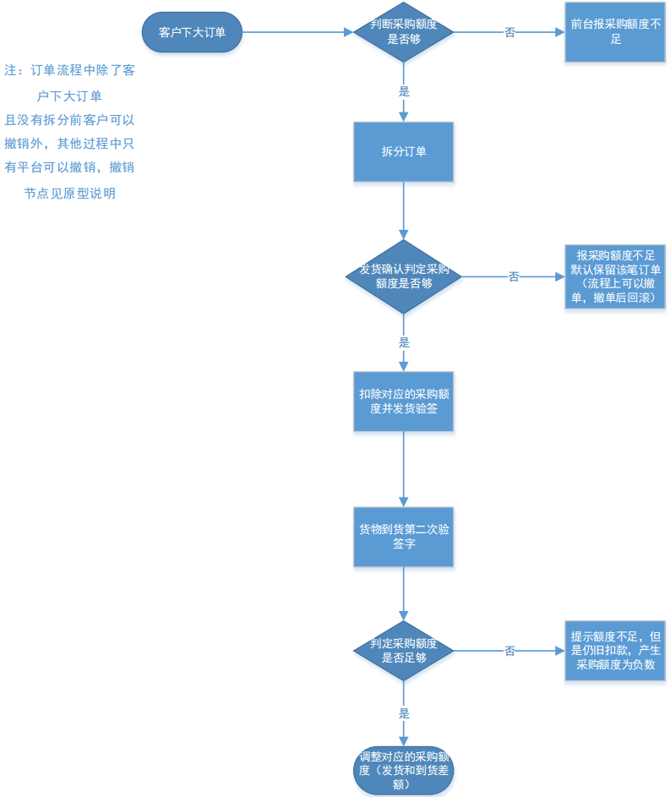

采购额度生成

流程说明
- 客户总采购额度 = 历次分配票据采购额度 + 历次分配现金采购额度
- 单次票据采购额度 = 单次票据录入*票据折算比例
- 单次现金采购额度 = 单次现金/承兑录入

流程图

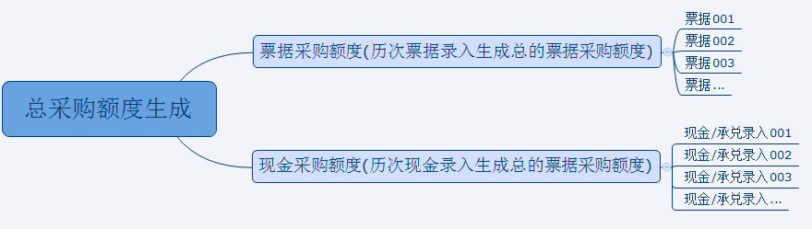

功能说明

信用管理

授信单列表

设计界面

字段说明
序号 | 字段名称 | 字段备注
1 | 额度协议号 | 银行使用的授信流水编号
2 | 客户号 | 授信单上的客户号
3 | 客户名 | 授信单上的客户名称
4 | 证件类型 | 21：组织机构代码；220：营业执照；290：其他企业证件；11：身份证；12：户口簿；13：军人证；14：武警证；15：回乡证；16：国外居留证；17：境外护照；18：临时身份证；181：警官证；190：其他证件
5 | 客户证件号码
6 | 额度金额
7 | 剩余额度
8 | 授信状态 | 0=新增1=正常2=冻结3=解冻
9 | 开始日期
10 | 到期日期
11 | 登记机构
12 | 授信类型 | 0=自有授信 1=中交转授 2=他行额度
13 | 客户银行账号 | 新增字段

功能说明
授信单列表：根据银行授信文件，导入并更新所有授信用户的基本信息。

授信单详情

设计界面
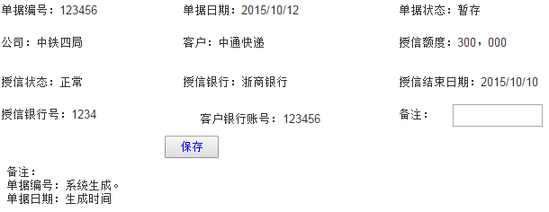

字段说明
序号 | 字段名称 | 不可编辑 | 字段备注
1 | 单据编号 | √ | 授信单上的单据编号
2 | 单据日期 | √ | 授信单上的客户日期
3 | 单据状态 | √
4 | 公司 | √
5 | 客户 | √
6 | 授信额度 | √
7 | 授信状态 | √ | 0=新增1=正常2=冻结3=解冻
8 | 授信银行 | √
9 | 授信结束日期 | √
10 | 授信银行号 | √
11 | 客户银行账号 | √ | 新增字段
12 | 备注

功能说明
查看客户授信详情：由于是接收银行授信信息，故大部分信息是不可修改的。

合同管理

合同列表

设计界面
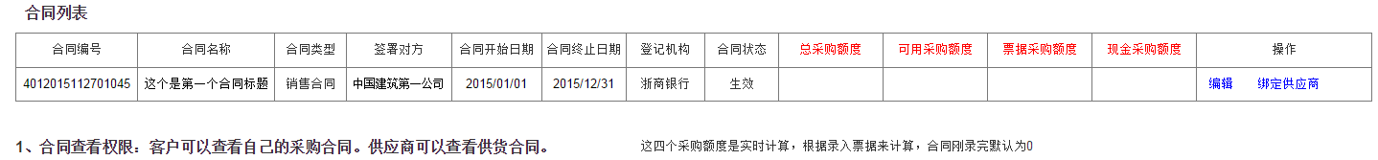

字段说明
序号 | 字段名称 | 字段备注
1 | 合同编号
2 | 合同名称
3 | 合同类型
4 | 签署对方
5 | 合同开始日期
6 | 合同终止日期
7 | 登记机构
8 | 合同状态
16 | 总采购额度 | 这四个采购额度是实时计算，根据录入票据来计算，合同刚录完默认为0
17 | 可用采购额度 | 这四个采购额度是实时计算，根据录入票据来计算，合同刚录完默认为0
18 | 票据采购额度 | 这四个采购额度是实时计算，根据录入票据来计算，合同刚录完默认为0
19 | 现金采购额度 | 这四个采购额度是实时计算，根据录入票据来计算，合同刚录完默认为0

功能说明
合同列表：显示每个合同的基本信息。并显示出来每个合同对应的 总采购额度、可用采购额度、票据采购额度、现金采购额度。初始这四个额度都为0

合同详情

设计界面
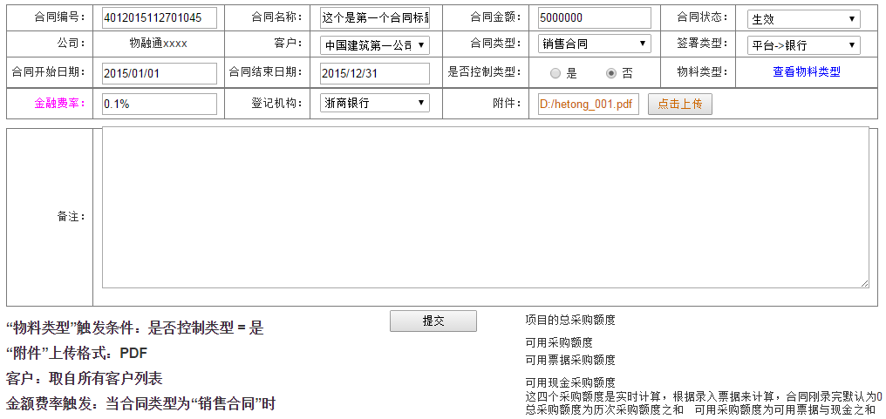
点击“查看物料类型”出现弹出层：
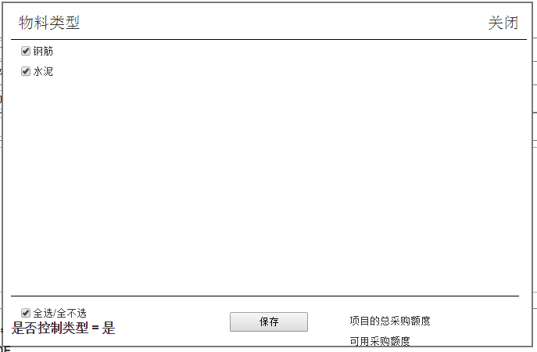

字段说明
序号 | 字段名称 | 不可编辑 | 字段备注
1 | 合同编号 |  | 录入
2 | 合同名称 |  | 录入
3 | 合同金额 |  | 录入
4 | 合同状态 |  | 生效、过期、作废
5 | 公司 |  | 物融通xxxx
6 | 客户 |  | 取自“客户列表”
7 | 合同类型 |  | 销售合同/采购合同
8 | 签署类型 |  | 平台->银行/银行->平台
9 | 合同开始时间 |  | 录入
10 | 合同结束日期 |  | 录入
11 | 是否控制类型 |  | 是、否
12 | 物料类型 |  | 查看物料类型
13 | 金融费率 |  | 录入
14 | 登记机构 |  | 取自“银行列表”
15 | 附件 |  | 商城PDF格式附件
16 | 备注

功能说明
录入初始合同，形成初始合同信息。

应收票据管理

票据列表

设计界面
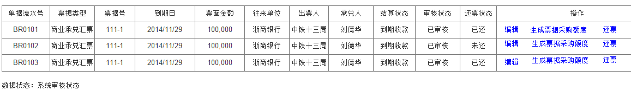

字段说明
参考下面票据添加、编辑的字段说明

功能说明
票据列表：所有票据录入和修改的列表

票据添加、编辑

设计界面
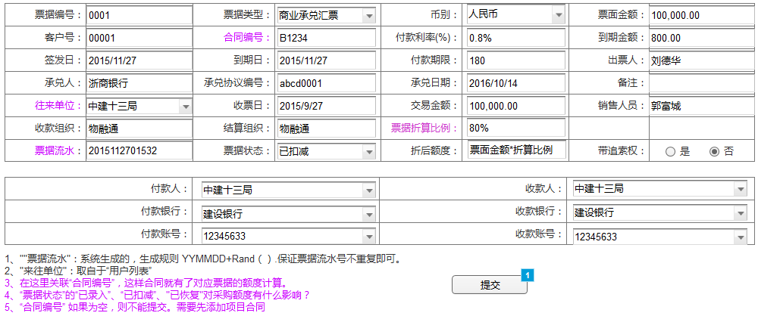

字段说明
序号 | 字段名称 | 不可编辑 | 字段备注
1 | 票据编号 |  | 唯一标示。系统生成/录入。
2 | 票据类型 |  | 商业承兑汇票/银行承兑汇票
3 | 币别
4 | 票面金额 |  | 录入
5 | 客户号
6 | 业务合同号 |  | 关联的合同编号
7 | 付款利率 |  | 录入
8 | 到期金额 |  | 自动计算/可录入
9 | 签发日 |  | 录入
10 | 到期日 |  | 录入
11 | 付款期限 |  | 录入
12 | 出票人 |  | 录入
13 | 承兑人 |  | 录入
14 | 承兑协议编号 |  | 录入
15 | 承兑日期 |  | 录入
16 | 来往单位 |  | 录入
17 | 票据号 |  | 录入
18 | 收票日 |  | 录入
19 | 交易金额 |  | 录入
20 | 备注 |  | 录入
21 | 销售人员 |  | 录入
22 | 可撤销
23 | 收款组织 |  | 录入
24 | 收款组织 |  | 录入
25 | 结算组织 |  | 录入
26 | 票据折算比例
27 | 票据流水
28 | 票据状态 |  | 已录入、已扣减、已恢复
29 | 折后额度
30 | 带追索权

功能说明
录入票据的基本信息

采购额度生产单(现金)

设计界面
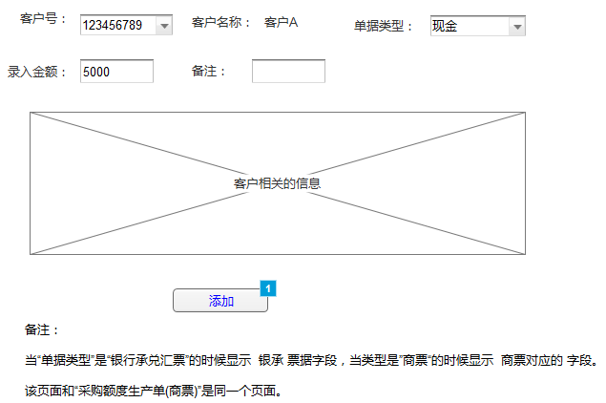

字段说明
序号 | 字段名称 | 不可编辑 | 字段备注
1 | 客户号 |  | 取自“客户列表”
2 | 客户名称 | √ | 取自客户列表
3 | 单据类型 |  | 现金/商票
4 | 录入金额 |  | 录入
5 | 备注 |  | 录入

功能说明
录入现金采购额度生产单。这里的“现金”有一个“单据类型”属性：现金、银承

采购额度生成单(票据)

设计界面
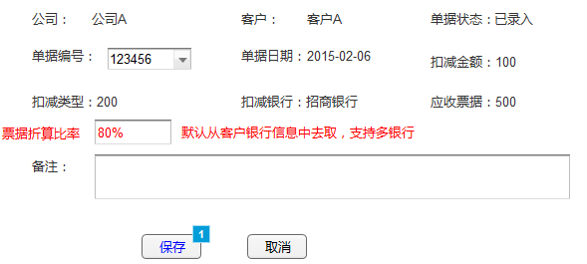

字段说明
序号 | 字段名称 | 不可编辑 | 字段备注
1 | 公司 | √ | 从票据列表带过来
2 | 客户 | √ | 从票据列表带过来
3 | 单据状态 | √ | 从票据列表带过来
4 | 单据编号 |  | 从票据列表带过来
5 | 单据日期 | √ | 从票据列表带过来
6 | 扣减金额 | √ | 从票据列表带过来
7 | 扣减类型 | √ | 从票据列表带过来
8 | 扣减银行 | √ | 从票据列表带过来
9 | 应收票据 | √ | 从票据列表带过来
10 | 票据折算比率 |  | 从票据列表带过来
11 | 备注 |  | 录入

功能说明
录入采购额度生成单(票据)

采购额度生产单列表(现金)

设计界面
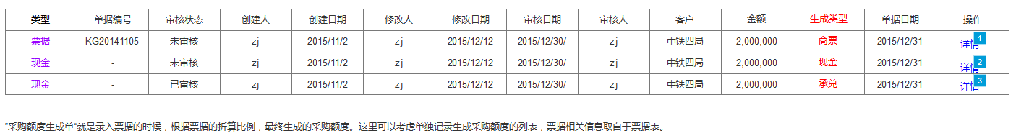

字段说明
参考票据列表

功能说明
记录采购额度。包括票据采购额度和现金采购额度(现金和承兑)。

票据偿还单

设计界面
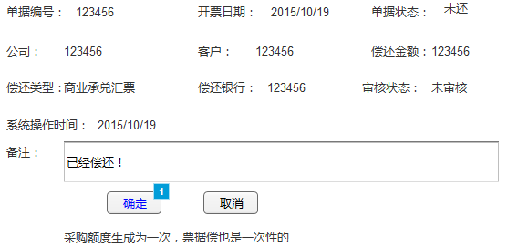

字段说明
序号 | 字段名称 | 不可编辑 | 字段备注
1 | 单据编号 | √ | 取自“票据”信息
2 | 单据日期 | √ | 取自“票据”信息
3 | 单据状态 | √ | 取自“票据”信息
4 | 公司 | √ | 取自“票据”信息
5 | 客户 | √ | 取自“票据”信息
6 | 偿还金额 | √ | 取自“票据”信息
7 | 偿还类型 | √ | 取自“票据”信息
8 | 偿还银行 | √ | 取自“票据”信息
9 | 应收票据 | √ | 取自“票据”信息
10 | 备注 |  | 录入

功能说明
票据偿还是一次性的，不存在多次还款

票据偿还单列表

设计界面
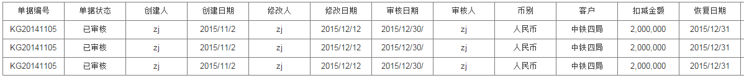

字段说明
字段参考上面的“票据偿还单”

功能说明
记录所有票据偿还信息

采购额度分配单(商票)

设计界面
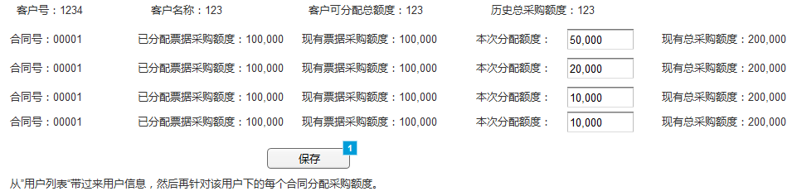

字段说明
本次分配额度 <= 客户可分配总额度

功能说明
该列表从“用户列表”点击过来，用户信息和合同信息取自于用户和该用户下的合同。

采购额度分配单(现金)

设计界面
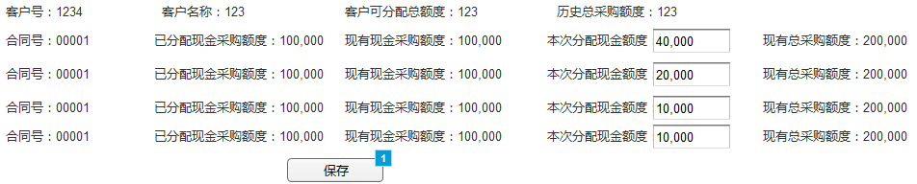

字段说明
本次分配现金额度 <= 客户可分配总现金额度

功能说明
同“采购额度分配单(商票)”

采购价格管理

批量加价

设计界面
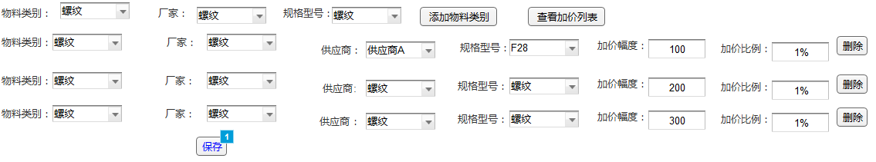

字段说明
序号 | 字段名称 | 字段备注
1 | 物料类别 | 取自物流信息
2 | 厂家 | 取自物流信息
3 | 规格型号 | 取自物流信息
4 | 加价幅度
5 | 加价比例

功能说明
设置批量加价。优先使用“加价幅度”后使用“加价比例”

单个商品加价

设计界面
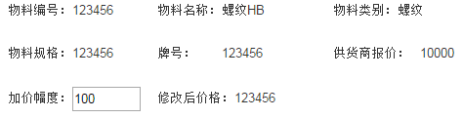

字段说明
序号 | 字段名称 | 不可编辑 | 字段备注
1 | 加价幅度 |  | 修改后的价格随着加价幅度而变化

功能说明
针对单个物料进行手动加价设置

加价列表

设计界面
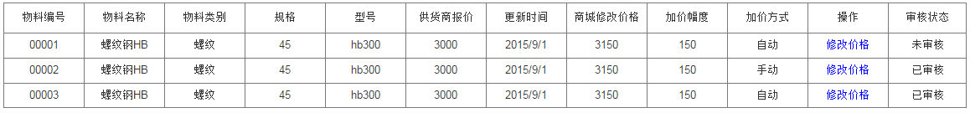

字段说明
序号 | 字段名称 | 字段备注
1 | 物料编号 | 取自物料信息
2 | 物料名称 | 取自物料信息
3 | 物料类别 | 取自物料信息
4 | 规格 | 取自物料信息
5 | 型号 | 取自物料信息
6 | 供货商报价 | 取自物料信息
7 | 更新时间 | 系统更新时间
8 | 商城修改价格 | 加价后的架构
9 | 加价幅度 | 取自设置的“加价幅度”
10 | 加价方式 | 批量/单个
11 | 审核状态 | 未审核/已审核/审核不通过

功能说明
加价列表。所有加价后需要审核才能正式生效。

合同关联供应商(设置)

设计界面
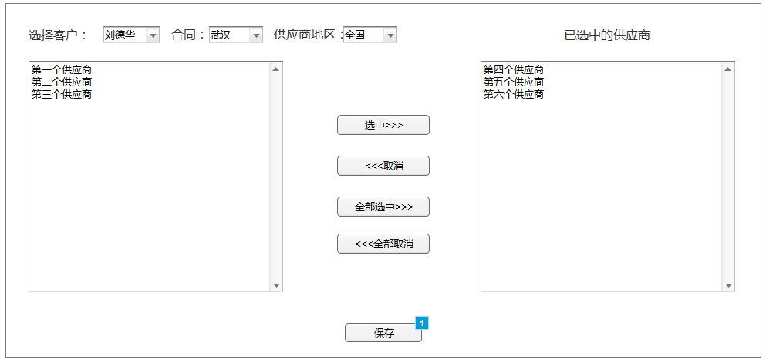

字段说明
无

功能说明
设置合同和供应商的关联

合同关联供应商(列表)

设计界面
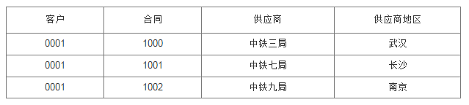

字段说明
序号 | 字段名称 | 字段备注
1 | 客户 | 取自合同和供应商管理信息列表
2 | 合同名称 | 取自合同和供应商管理信息列表
3 | 合同编号 | 取自合同和供应商管理信息列表
4 | 供应商 | 取自合同和供应商管理信息列表
5 | 供应商地区 | 取自合同和供应商管理信息列表

功能说明
这里显示合同和供应商直接的对应关系。

销售订单管理

订单列表

设计界面
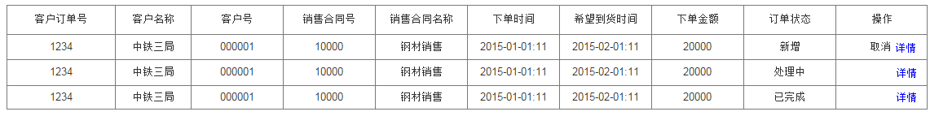

字段说明
序号 | 字段名称 | 字段备注
1 | 客户订单号 | 系统订单号
2 | 客户名称 | 取自客户信息
3 | 客户号 | 取自客户信息
4 | 销售合同号 | 取自合同信息
5 | 销售合同名称 | 取自合同信息
6 | 下单时间 | 系统下单时间
7 | 希望到货时间 | 客户录入
8 | 下单金额 | 系统计算
9 | 订单状态 | 新增/处理中/已完成

功能说明
销售订单列表

订单详情

设计界面
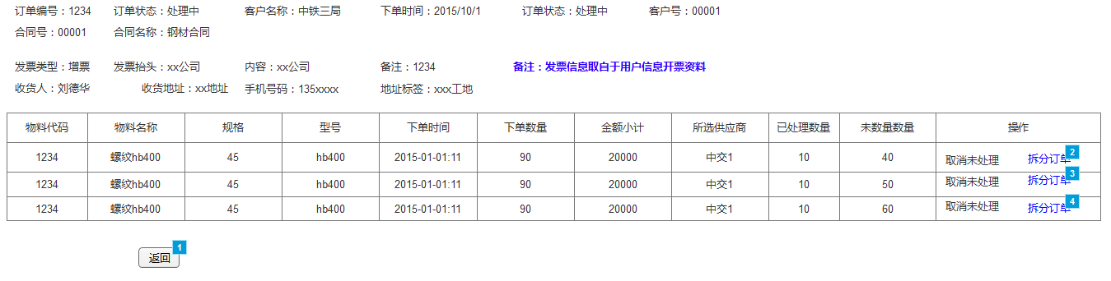

字段说明
订单详情字段 参考 上面订单列表字段，其中发票信息取自“用户信息开票资料”

功能说明
订单下单后每种商品对应的列表详细

订单拆分操作

设计界面
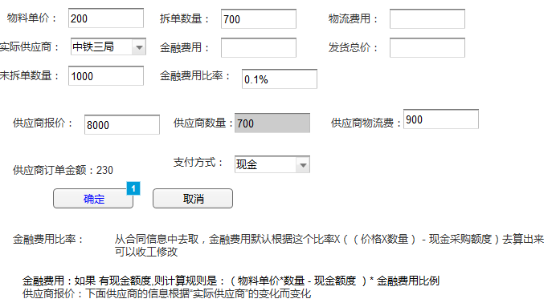

字段说明
取自订单详情中每种商品的物料信息

功能说明
拆分订单。拆分成一个一个子订单，方便需找对应供应商。

订单拆分详情

设计界面
见原型图

字段说明
主订单和合同信息分别取自于主订单号和主订单关联的合同号

功能说明
拆分后的子订单列表。主订单O包含商品A、B、C
商品A可以被拆单成子订单 AO1、AO2、AO3。此时，商品AO1最终包含字段：子订单号AO1_O1_1、主订单号O1、主订单对应合同号、商品名称、商品数量、商品类别等信息。

发货验签

设计界面
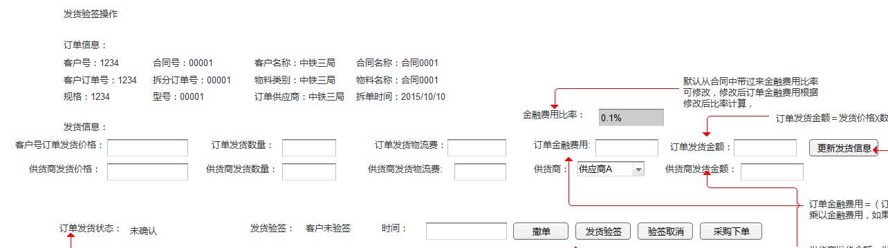

字段说明
主订单和子订单信息分别取自对应订单信息

功能说明
发货验签是平台和下游用户反复确认商品数量、价格的过程。当平台和客户最终确认了商品数量和价格后，由客户验签->平台验签。

到货验签

设计界面
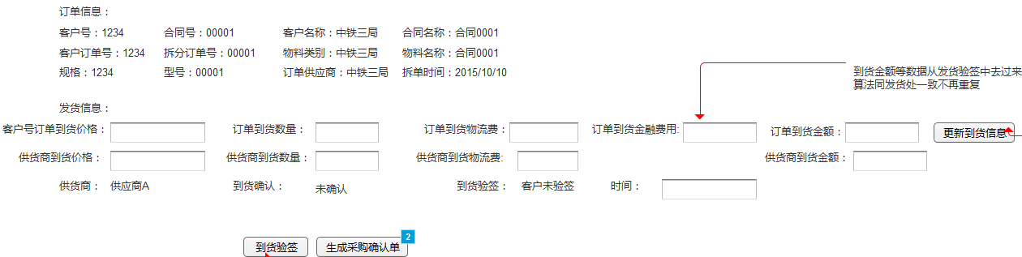

字段说明
字段同发货验签基本一样，参考发货验签。

功能说明
到货验签是平台和下游用户反复确认到货商品数量、价格的过程。当平台和客户最终确认了到货商品数量和价格后，由客户验签->平台验签。

采购订单管理

子订单验签(第一次)

设计界面
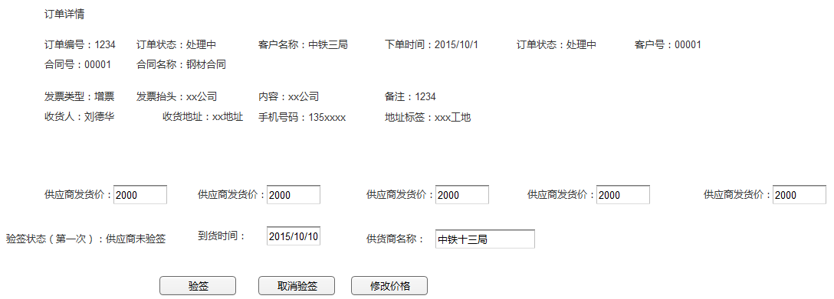

字段说明
字段同发货验签基本一样，参考发货验签。

功能说明
采购子订单第一次验签。和销售订单管理中的“发货验签”对应。

子订单验签（第二次）

设计界面
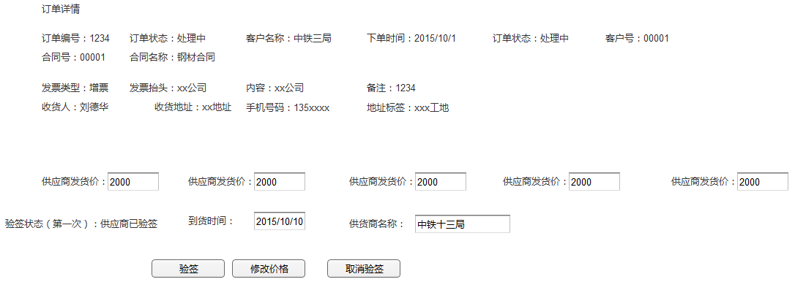

字段说明
字段同发货验签基本一样，参考发货验签。

功能说明
采购子订单第二次验签。和销售订单管理中的“到货验签”对应。

应付款管理

应付款列表

设计界面
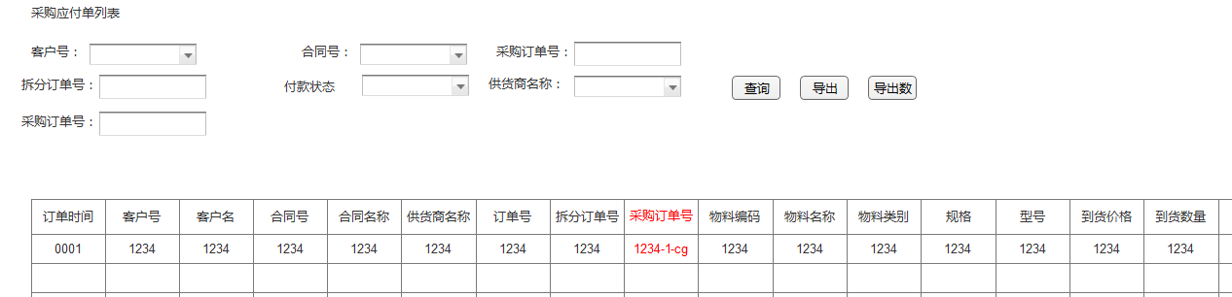

字段说明
见原型图

功能说明
显示所有应付款列表

应付款详情

设计界面
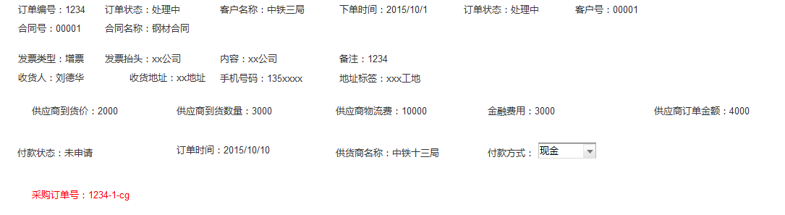

字段说明
主订单和子订单信息分别取自对应订单信息

功能说明
采购订单和供应商第二次验签之后，就生成应付单。

应付款处理

设计界面
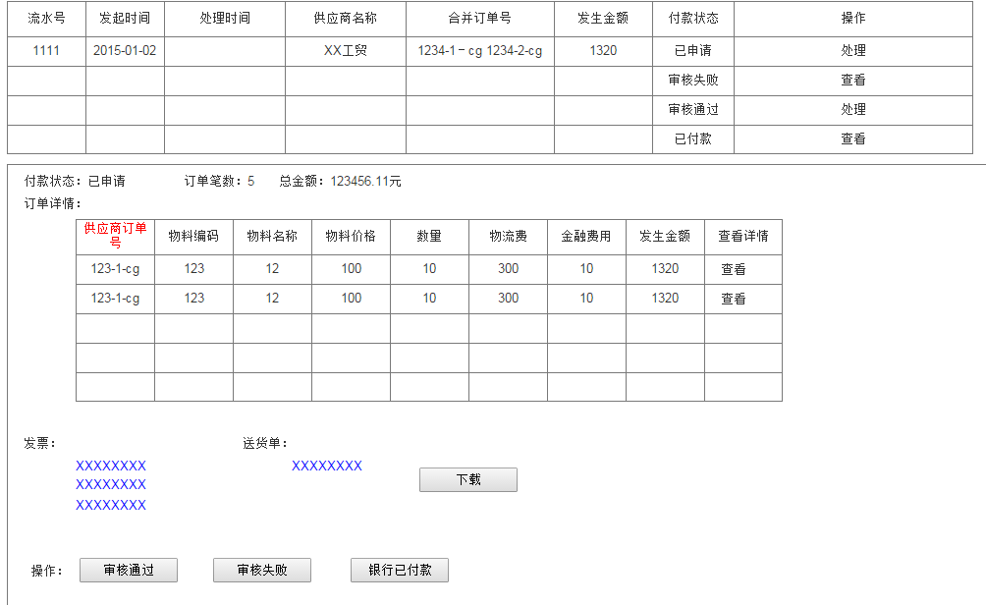

字段说明
取自订单信息、供应商信息、发票信息

功能说明
审核应付款信息

外部接口

软件接口
银行签章接口----验签涉及接口对接，对接人天为5人天以内。
浏览器端支持：IE 8-10; Chrome; Firefox20-26
文档结束

